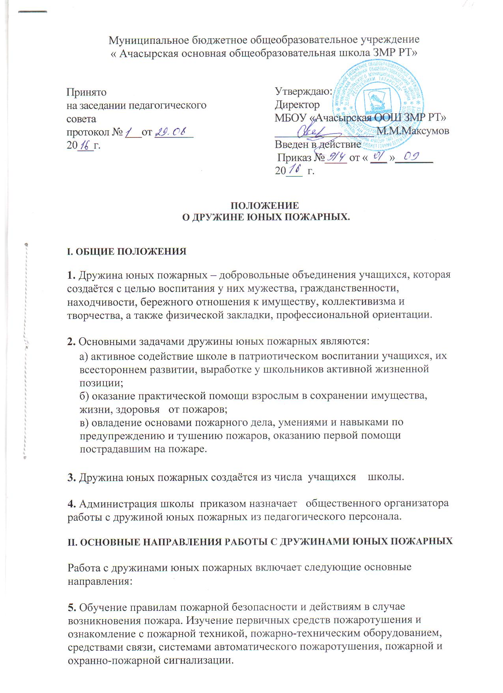

ПОЛОЖЕНИЕ
О ПРОВЕДЕНИИ ВНЕУРОЧНЫХ МЕРОПРИЯТИЙ,
не предусмотренных стандартом образования
- Общие положения.

1.1. Данное положение призвано урегулировать возникшие вопросы, связанные с проведением внеурочных мероприятий, не предусмотренных стандартом образования, включая их планирование, подготовку, проведение, оценку результатов.
1.2. К числу внеурочных мероприятий, не предусмотренных стандартом образования относятся: общешкольные балы, дискотеки, вечера, утренники, праздники урожая, Дни знаний, мира, творческие конкурсы, спортивные соревнования, а также мероприятия, отнесенные к перечисленным приказом директора школы.
1.3. Указанные внеурочные мероприятия включаются в общешкольный план мероприятий, который утверждается приказом директора школы. Отдельные мероприятия могут быть проведены по плану мероприятий отдела образования Зеленодольского муниципального района.

- Организация и порядок проведения мероприятий

2.1.Педагогам, учащимся, внесшим особо ценный вклад в проведение мероприятия, может быть приказом директора вынесена благодарность по школе.
2.2. Согласно Уставу школы при проведении мероприятий (как в классе, так и в школе) учащимися могут приглашаться посторонние лица, не обучающиеся в школе на данный момент и пришедшие на данное мероприятие как сторонние наблюдатели или косвенные участники.
2.3. Директор школы не реже раза в месяц заслушивает заместителя директора по воспитательной работе по вопросу выполнения плана мероприятий и вносит в этот план необходимые коррективы.
2.4. Все мероприятия проводятся во второй половине дня. Исключением являются мероприятия, проводимые в каникулярное время (время определяется планом мероприятия). Вечера, дискотеки и балы проводятся в старших классах в вечернее время, и заканчиваются не позднее 20.00
- Ответственность при проведении мероприятий.

3.1. Ответственность за проведение мероприятий определяется и возлагается на учителей или классных руководителей, назначенных и утвержденных в плане общешкольных мероприятий.
3.2. При проведении внеклассного мероприятия классный руководитель не должен оставлять детей без внимания. Классный руководитель несет ответственность за подготовку мероприятия, его организацию и проведение, отвечает за жизнь и здоровье учащихся во время мероприятия, дисциплину и порядок в своем классе.
3.3. При проведении выездных экскурсий, походов, выездов в музеи, к/театр классный руководитель должен провести инструктаж по охране жизни и здоровья учащихся с письменной росписью учащихся, получивших инструктаж.
3.4. Перед выездом класса за 2 недели классный руководитель уведомляет администрацию школы о планируемом внеклассном и(или) внешкольном мероприятии. На основе этого издается приказ по школе о выездном мероприятии класса. Классный руководитель несет ответственность за жизнь и здоровье учащихся во время мероприятия.

4. Делопроизводство.
Наиболее удачные сценарии мероприятий заместитель директора по УВР, отвечающий за воспитательную работу, собирает и организует банк данных в помощь классным руководителям.

